بالنسبة لصفحة نقطة البيع:
عاوز نقطة البيع تكون بالشكل التالي:
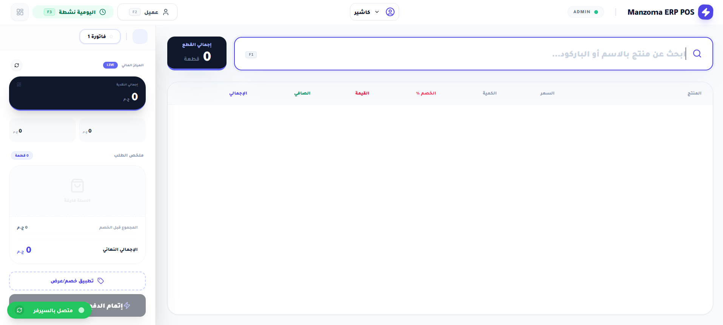
- يتم ازالة الاصناف من واجهة نقطة البيع
- يتم تعديل طريقة الدفع ويجعلها عند تأكيد الطلب تظهر نافذة جديدة بها طرق الدفع المتاحة وتأكيد الدفع وطباعة الفاتورة
- يتم تفعيل زر اضافة عميل جديد
- يتم اضافة امكانية البحث عن عميل

بالنسبة لصفحة المنتجات:
- عند انشاء منتج جديد وتوليد باركود جديد للمنتج، يتم بدء الباركود برمز أو برقم خاص بكل فئة أو مجموعة من المنتجات، مثال: (عند تكويد منتج بنطلون جديد يتم بدء الباركود برقم 55، والتيشيرت يبدأ برقم 11)

بالنسبة لصفحة المرتجعات:
- يجب أن تكون الصفحة مثل صفحة نقطة البيع، وعند كتابة رقم الفاتورة يتم اظهار كل محتوياتها بالسعر والخصم، ليقوم الكاشير باختيار جزء من أو كل الأصناف فى الفاتورة لعمل المرتجع، كما يتم اظهار طريقة الدفع فى الفاتورة حتي يتم الرد بنفس الطريقة أو بطريقة أخري.

بالنسبة لصفحة فواتير الشراء:
- عند عمل فاتورة شراء جديدة يتم عمل رقم فاتورة تسلسلي أوتوماتيك
- يجب ان تكون صفحة الفاتورة مشابهة لنقطة البيع في:
  - يمكن البحث عن الصنف من خلال الباركود
  - تعدد طرق الدفع
  - امكانية خصم العربون أو الدفعة المقدمة للمورد (ان وجدت)
- وجود زر انشاء مورد جديد بجوار مكان اختيار المورد (فى حالة ان المورد غير مسجل من قبل)
- لا يتم حفظ الفاتورة الا باختيار مورد
- وجود زر تعديل الفاتورة بعد الحفظ
- يتم تحديث رصيد المخزون فورا من الاصناف الموجودة فى فاتورة الشراء بعد حفظها

بالنسبة لصفحة الجرد / التسويات الجردية:
- يتم انشاء صفحة لجنة جرد رصيد الفرع / المخزن: يتم فيها اختيار الفرع / المخزن المطلوب جرده، يوجد بها:
  - مكان للبحث عن باركود الصنف أو الاسم + الكمية
- عند اتمام الجرد وحفظ مستند الجرد يتم ظهور المستند في صفحة التسويات الجردية
- في صفحة التسويات الجردية يتم اختيار مستند الجرد وعمل التسوية الجردية وتغيير الرصيد المخزني للفرع / المخزن الذي تم جرده بكل الأعداد الموجودة بلجنة الجرد
- يتم انشاء مستند يتم فيه ترحيل الأصناف الزائدة / الناقصة عن الرصيد السابق قبل الجرد مع تحديد الاصنف والكميات والسعر

بالنسبة لصفحة التقارير:
- يتم عمل فلتر لتحديد الفترة الزمنية المراد عمل تقرير لها

بالنسبة لصفحة صلاحيات المستخدمين يكون فيها تحكم أقدر من خلاله تحديد صلاحيات كل مستخدم مثل الصلاحيات التالية:
- تحديد الصفحات التي يمكن فتحها أو اظهارها لكل مستخدم
- صلاحية تعديل سعر المنتج
- صلاحية عمل خصم علي المنتج أو اجمالي الفاتورة
- صلاحية نقطة البيع
- صلاحية عمل فاتورة مشتريات
- صلاحية عمل جرد دوري
- صلاحية عمل تحويل بين الفروع
يعني بمعني أدق عاوز تحديد صلاحيات لأي حركة ممكن تتم علي السيستم بحيث يمكن تحديد الصلاحيات المطلوبة لكل مستخدم

بالنسبة لصفحة الخزينة:
- يتم انشاء صفحة للخزينة موجود بها:
  - زر اضافة / تعديل خزنة
  - زر اضافة / تعديل وسيلة الدفع
- تقرير بالحركات النقدية التي تتم على كل خزنة

